Методика статистического исследования в здравоохранении

Статистическое исследование в здравоохранении состоит из ряда последовательных этапов сбора первичных данных, их интерпретации и статистической обработки, а также математического анализа полученных данных и формулирования основных результатов и научно-практических выводов проведенного исследования.

Статистическое исследование – это научно-организационный процесс, в котором по заранее разработанной программе проводится наблюдение за определенными явлениями и процессами, сбор и регистрация первичных данных, их обработка и анализ. Для его проведения на высоком научном уровне требуется соответствующая подготовка исследователя в области методологии и методики проведения статистических исследований.
Важнейшими элементами организации любого исследования, проводимого на достаточно большой совокупности, являются четыре его этапа (см. схему 1). Эти этапы осуществляют в строгой последовательности:
1) составление программы и плана исследования (подготовительный этап);
2) сбор первичных данных;
3) разработка данных;
4) анализ, выводы, предложения, внедрение результатов исследования в практику.
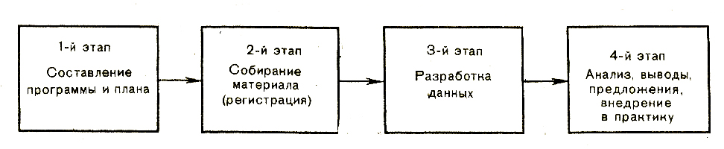
Схема 1. Этапы статистического исследования.

Каждый из указанных этапов статистического исследования состоит из ряда компонентов, имеет свои особенности и требует тщательного выполнения, т.к. любая небрежность или ошибка может исказить или осложнить выполнение всей работы.
Социально-гигиенические, клинико-статистические, физиологические и другие исследования с первого этапа (планирование) до последнего (оформление результатов исследовательской работы) представляют единый взаимосвязанный процесс, построенный на строгой научной основе.
ПЕРВЫЙ ЭТАП – СОСТАВЛЕНИЕ ПРОГРАММЫ И ПЛАНА ИССЛЕДОВАНИЯ – представляет важный раздел работы, который можно правильно осуществить только при наличии глубоких знаний по изучаемому вопросу и четкого представления о цели исследования. Программа и план подчиняются единой цели исследования: в программе указывают цели и задачи исследования, а план предусматривает организационные вопросы исследования (схема 2).
Программа статистического исследования включает сведения, которые необходимо собрать, и указывает ведущие направления исследования. Она состоит из трех компонентов:
1) программы сбора материала;
2) программы разработки (табличной сводки);
3) программы анализа.

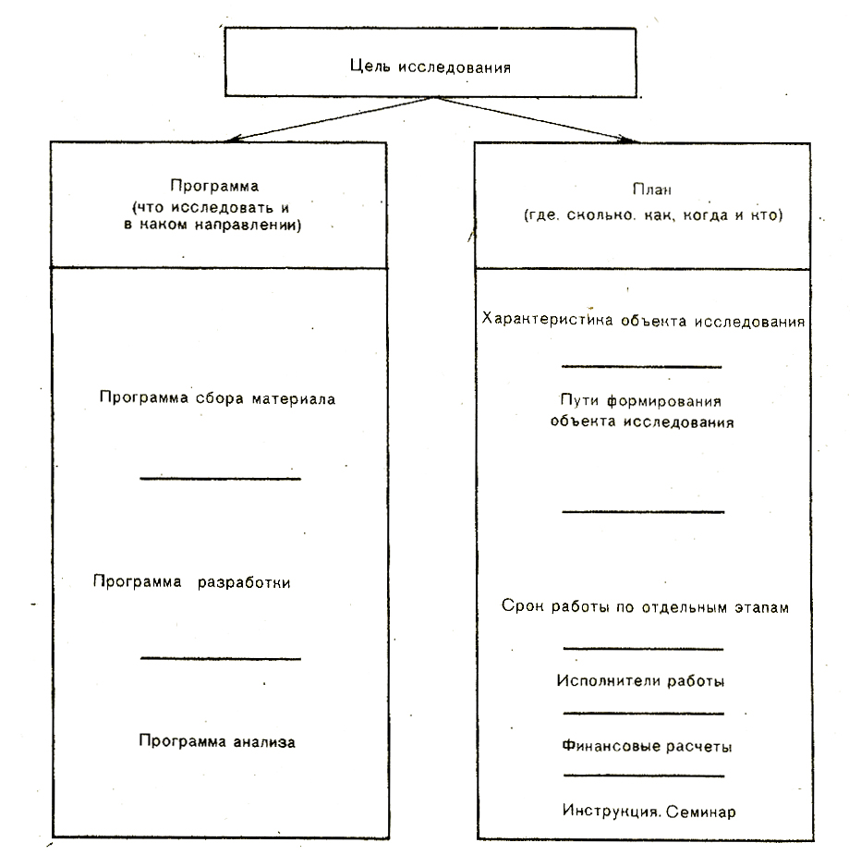
Схема 2. Программа и план исследования.

Программа сбора материала представляет собой карту (бланк) с перечнем признаков, подлежащих регистрации в процессе наблюдения. В заголовке каждой карты (бланка) указано, на кого она будет заполняться (формулировка единицы наблюдения), и перечислены ее признаки (учитываемые признаки).
Например, «Карта выбывшего из стационара» является тем инструментом, с помощью которого осуществляется по определенной программе сбор материала, предназначенного для изучения состава госпитализированных (стационарных) больных, организации и качества их лечения.
Существуют программы сбора материала (учетные формы), которые разработаны государственной статистикой здравоохранения и служат для изучения состояния здоровья населения и оценки деятельности лечебно-профилактических и санитарно-эпидемиологических учреждений. Однако в медицинской науке и практике здравоохранения для углубленного изучения ряда проблем научному работнику и врачу-практику требуется самому составлять специальную программу сбора первичных статистических данных – специальную карту. При составлении такой карты следует иметь в виду ряд важных правил. В карте все признаки безусловно должны соответствовать цели и задачам исследования (не допускать включения вопросов «на всякий случай»).
Следует четко и кратко сформулировать эти признаки. Не следует включать такие признаки, на которые трудно ответить или получить точный ответ. Кроме того, рекомендуется на каждый вопрос предусмотреть возможные варианты ответов и дать так называемое «подсказки» с учетом определенных группировок, что облегчает заполнение карты. При этом каждой группе “вопрос – ответ” присваивается условный номер – шифр (код). Кодирование необходимо для внесения полученных данных в компьютер для их статистической обработки. Например, в карте (анкете) для пациентов могут содержаться следующие вопросов и варианты ответов (в нашем примере шифр представлен в виде цифр. Респонденты могут подчеркнуть нужный ответ или обвести кружком число, стоящее перед выбранным ответом.
1. Пол: 01 – мужской; 02 – женский
2. Возраст: 01 – до 19 лет включительно; 02 – от 20 до 24 лет; 03 – от 25 до 29 лет; 04 – от 30 до 34 лет; 05 – от 35 до 39 лет; 06 – от 40 до 44 лет; 07 – от 45 до 49 лет; 08 – от 50 до 54 лет; 09 – от 55 до 59 лет; 10 – от 60 лет до 64 лет; 11 – от 65 до 69 лет; 12 – от 70 лет до 74; 13 – 75 лет и старше
3. Образование: 01 – незаконченное среднее; 02 – среднее; 03 – среднее специальное; 04 – незаконченное высшее; 05 – высшее
4. Проживаете: 01 – в сельской местности; 02 – в городе
и т.д.
Такая система “вопрос – ответ–шифр” позволяет облегчить дальнейшие операции на следующих этапах статистического исследования: при сборе материала, разработке информации и использовании вычислительной техники. Для этой же цели необходимо предусмотреть рациональное, компактное расположение на карте всех подлежащих регистрации признаков. Все это создает большие удобства, экономию времени и сил, т.к. позволяет на втором этапе при получении первичной информации (сбор материала) одновременно осуществлять регистрацию, группировку и кодирование (о принципах группировки см. ниже).
Примером такой программы сбора материала является «Врачебное свидетельство о смерти». В этом свидетельстве имеется не только перечень учитываемых признаков, но и их группировка. У каждой группы свой номер (код). Например: причина смерти установлена: а) врачом, только установившим смерть (1); врачом, лечившим умершего (2); патологоанатомом (3); судебно-медицинским экспертом (4); врачом-экспертом (5) (подчеркнуть).
Карта, в которой рационально размещены и четко сформулированы вопросы и возможные ответы и вся система закодирована, отвечает требованиям формализации статистического документа.
Программа разработки материала предусматривает составление разного типа таблиц, которые будут заполняться на третьем этапе статистического исследования. Заполненная таблица дает цифровое описание закономерности того или иного явления. Поэтому составление макетов таблиц – не узкотехническая работа, а важнейший ее раздел.
Прежде чем составить макеты таблиц, изучаемые учитываемые признаки следует сгруппировать. Группировка признаков осуществляется с целью выделения качественно однородных групп для установления тех или иных закономерностей в изучаемом явлении. От правильного выбора группировок зависят результаты всего исследования. Часто грубейшие ошибки возникают из-за небрежности в этом вопросе или из-за незнания принципов группировки.
При выборе группировочных признаков надо иметь в виду ответы на два основных вопроса: что должна вскрыть группировка и на каком признаке можно строить наиболее совершенную группировку? Необходимо также учитывать, что одни и те же признаки могут иметь различные значения в зависимости от конкретных целей и задач работы, от конкретных условий места и времени. Поэтому только детальное изучение явлений позволяет правильно отобрать группировочные признаки и их градации.
В зависимости от характера учитываемых признаков различают два вида группировок: типологическую и вариационную.
Типологическая группировка – это группировка по атрибутивным признакам, которые могут быть выражены словесно, описательно (например, пол, виды заболеваний, профессия и др.).
Вариационная группировка – это группировка по признакам, имеющим числовое выражение (масса тела, рост, уровень артериального давления и др.).
Оба вида группировки могут быть представлены в различных сочетаниях и комбинациях (табл. 1).
Таким образом, вопрос о группировках должен быть заранее решен перед составлением макетов таблиц. Макеты таблиц строятся по определенным принципам, которые обеспечивают логичность и компактность каждой таблицы.

Таблица 1
Виды группировок

Типологическая |  | Вариационная
Признак | Группировка | Признак | Группировка
Пол | Мужчины  Женщины | Сроки установления диагноза (в днях) | 1, 2, 3, позже 3 дней
Профессия | Аппаратчики  Слесари | Сроки госпитализации (в днях) | 1, 2, 3, 4, 5, позже 5 дней
Виды заболевании | Дизентерия  Брюшной тиф  Паратиф  Прочие | Длительность лечения (в днях) | До 5,5–14, 15 дней и более

Таблица должна иметь четкое и краткое заглавие. В таблице, как в грамматическом предложении, различают подлежащее (то, о чем говорится) и сказуемое (то, что объясняет подлежащее). Статистическое подлежащее – это основной признак изучаемого явления; оно располагается, как правило, по горизонтальным строкам таблицы. Статистическое сказуемое – признаки, характеризующие подлежащее, располагается в вертикальных графах таблицы. Оформление таблицы заканчивается итогами по графам и строкам.
Необходимо предусмотреть строки «Итоги» в макетах таблиц, т.к. они будут необходимы для расчетов показателей на третьем этапе статистического исследования.
Различают следующие виды таблиц: простые, групповые и комбинационные (сложные).
Простой называется таблица, в которой представлена итоговая сводка данных лишь по одному признаку (табл. 2).

Таблица 2

Распределение больных гипертонической болезнью по стадиям заболевания (макет)

Стадии гипертонической болезни | Число больных
I
II
III
Итого:

Простая таблица дает представление о перечне каких-то явлений по одному признаку, подвергнутому изучению.
Групповой называется таблица, в которой представлены данные с группировкой их по двум признакам, причем один из них находится в подлежащем таблицы, а другой – в сказуемом (табл. 3).

Таблица 3

Распределение больных гипертонической болезнью по полу, возрасту и стадиям заболевания (макет)

Стадии гипертонической болезни | Пол |  | Возраст (в годах) |  |  |  |  | Всего
Стадии гипертонической болезни | Мужчины | Женщины | до 20 | 20–29 | 30–39 | 40–49 | 50 и старше | Всего
I
II
III

Итого:

В данной групповой таблице попарно сочетаются признаки: стадия гипертонической болезни и пол, а затем стадия болезни и возраст. Групповая таблица может иметь и больше признаков в сказуемом: сроки госпитализации, сроки операции и др., однако с подлежащим они должны сочетаться только попарно: заболевания и сроки госпитализации, заболевания и сроки операции, заболевания и возраст, заболевания и пол и т.д.
Комбинационной называется таблица, в которой представлены сводные данные с непременным сочетанием трех и более взаимосвязанных признаков (табл. 4). Подлежащее такой таблицы характеризуется сказуемым, в котором имеется комбинация из нескольких признаков.

Таблица 4

Распределение больных гипертонической болезнью по стадиям заболевания, возрасту и полу (макет)

Стадия гипертонической болезни | Возраст в годах |  |  |  |  |  |  |  | Всего
Стадия гипертонической болезни | До 30 |  | 30-39 |  | 40-49 |  | 50 и старше
Стадия гипертонической болезни | мужчины | женщины | мужчины | женщины | мужчины | женщины | мужчины | женщины | мужчины | женщины
I
II
III

Итого:

Приведенные примеры макетов таблиц разного типа показывают различную их информативность в отношении возможности выявления закономерностей. В макетах таблиц еще до разработки собранного материала уже представлены основные направления исследования и анализа (программа разработки данных).
Таким образом, программа научного исследования состоит из программы сбора материала, программы разработки и программы анализа, которые составляют основу (базис), всей работы.
План исследования предусматривает организационные элементы работы. В плане, прежде всего, следует указать объект исследования, т.е. совокупность явлений, предметов о которых должны быть собраны статистические сведения. Объектами исследования социальной гигиены могут быть все население области, города, района или отдельные его группы, больные лица, кадры, учреждения здравоохранения и др.
Объект исследования (совокупность) должен быть четко определен в пространстве (территория), во времени (период), в объеме (число) наблюдений (n).
В плане обязательно следует указать, каким образом будет формироваться объект исследования (статистическая совокупность) (схема 2). По полноте охвата различают сплошные и выборочные наблюдения, по времени наблюдения – единовременные и текущие, по способу получения информации могут быть непосредственные и анамнестические (опрос, составление анкет), наконец, необходимые сведения могут быть получены при выкопировке данных. Организация сплошного наблюдения должна предусмотреть регистрацию всех единичных случаев, составляющих генеральную совокупность. Сплошным методом собирают сведения о числе родившихся, умерших, обратившихся в поликлинику, инфекционных заболеваниях в целом по стране (или по другой территории), а также данные о численности больниц, врачей, среднего персонала и пр.
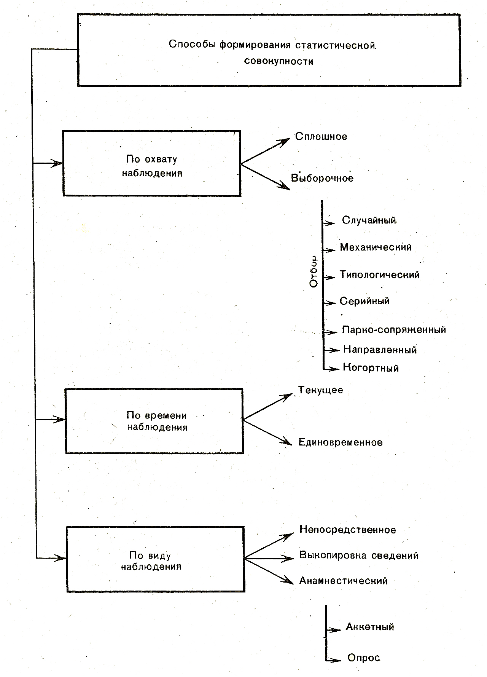
Схема 2. Способы формирования статистической совокупности.

Организация выборочного наблюдения. Выше было отмечено, что при выборочном наблюдении отбирают часть (выборочную совокупность) из генеральной совокупности.
Основные компоненты выборочного метода:
1) расчет объема выборочной совокупности (n);
2) способы специального отбора необходимой части единиц из генеральной совокупности (случайный, механический, типологический, серийный, парно-сопряженный, направленный, когортный);
3) оценка репрезентативности выборочных параметров.
К выборочному методу обращаются в тех случаях, когда необходимо провести углубленное исследование, соблюдая экономию сил, средств, времени. Этот метод обычно применяют, осуществляя пробные, поисковые работы, а также при выборочной проверке результатов исследования, полученных сплошным методом. Выборочный метод при правильном его применении дает достаточно верные результаты, пригодные для их использования в практических и научных целях.
Определение необходимого числа наблюдений (n) для выборочной совокупности осуществляется по формулам, используемых при расчете ошибок репрезентативности (m) средних арифметических и относительных величин (табл. 5).

Таблица 5

Способы расчета числа наблюдений (n), необходимого для получения достоверных средних и относительных величин (планирование эксперимента)

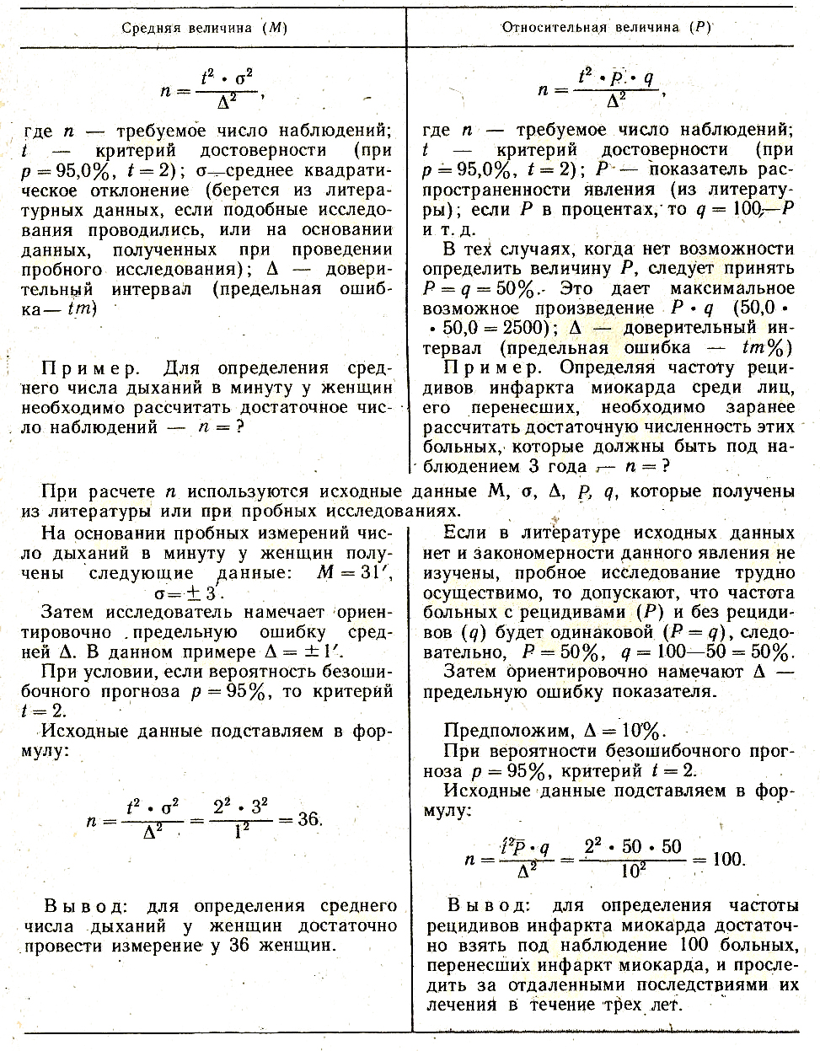
В плане необходимо предусмотреть способ отбора единиц для выборочной совокупности: случайный, механический, типологический, серийный.
Случайный отбор – это такой отбор, когда все единицы генеральной совокупности имеют равную возможность попасть в выборку. Наиболее распространенным способом такого отбора является метод жеребьевки, который заключается в том, что на каждую единицу наблюдения заготавливают небольшую карточку, в которой отмечают порядковый номер по списку. Все карточки должны иметь одинаковый вид; их перемешивают в закрытом ящике и затем в случайном порядке отбирают для данного наблюдения определенное количество карточек.
Механический отбор производится по какому-нибудь признаку (первая буква фамилии, номер истории болезни или по другому признаку), от которого зависят результаты исследования.
При механическом отборе единицы совокупности сначала располагаются в каком-либо порядке (по алфавиту или по номеру истории болезни). После этого производится механический отбор единиц через какой-нибудь интервал (каждую 4-ю или каждую 10-ю историю болезни). Интервал при механическом отборе предварительно рассчитывается. Для этого общее число единиц совокупностей следует разделить на число единиц, которые надо отобрать. Например, из 3000 историй болезней нужно отобрать 300. В этом случае величина интервала для отбора историй болезни будет равна 10 (3000:300=10), что означает необходимость отбора одной через каждые 10 историй болезни.
Такой способ отбора является наиболее распространенным. Однако в некоторых случаях применение его становится ограниченным из-за трудоемкости. Например, при изучении заболеваемости населения по нескольким источникам необходима предварительная сплошная их алфавитизация, устраняющая дубликаты и позволяющая получить случаи заболевания на одно лицо.
Типологический отбор (типологическая, типичная выборка) позволяет производить выбор единиц наблюдения из типичных групп всей генеральной совокупности. Для этого сначала внутри генеральной совокупности все единицы группируются по какому-нибудь признаку в типичные группы (например, по возрасту). Из каждой такой группы производят отбор (случайным или механическим способом) необходимого числа единиц таким образом, чтобы соотношение размеров возрастных групп в выборочной совокупности сохранялось такое же, как и в генеральной совокупности.
Серийный отбор (серийная, гнездовая выборка) предусматривает выбор из генеральной совокупности не отдельных единиц, а выбор серий (гнезд). Для этой цели вся генеральная совокупность разбивается на относительно однородные серии (гнезда). Отбор серий осуществляется путем случайной или механической выборки. При этом отбор должен производиться так, чтобы каждой серии генеральной совокупности была бы обеспечена одинаковая возможность быть отобранной в выборочную совокупность. В каждой отобранной серии обследуются все составляющие ее единицы наблюдения.
В некоторых случаях выборочная совокупность формируется в порядке комбинирования различных способов отбора.
Некоторые особенности имеют выборочные совокупности, которые используются для сравнения (как контрольные, так и опытные группы) при определении эффективности тех или иных методов профилактики, диагностики, лечения или другого воздействия. Существуют разные способы формирования опытной и контрольной групп. Важнейшим принципом этого процесса является то, чтобы две группы были максимально похожи во всем, кроме одного – изучаемого фактора воздействия (например, метода лечения).
Одним из способов, удовлетворяющих этим требованиям, является парно-сопряженный отбор или метод уравновешивания групп. Смысл этого метода заключается в следующем: каждой единице наблюдения в исследуемой группе подбирают копию, т.е. пару в контрольной группе. Использование принципа парной сопряженности в выборке поможет исследователю на сравнительно небольшом материале провести углубленные исследования. Такой метод отбора позволяет сформировать контрольную и опытную группы, равные по численности и однородные по одному или нескольким признакам. Принцип отбора сопряженных пар давно применяется в экспериментах на животных, частично – в клинических исследованиях.
Для того чтобы углубленно исследовать взаимосвязи менее изученных признаков при исключении признаков, влияние которых известно, формирование выборочной совокупности можно осуществлять по комплексу признаков, т.е. применять метод направленного отбора. Например, зависимость распространенности гипертонической болезни от возрастно-полового состава населения общеизвестна, поэтому при углубленном исследовании необходимо предусмотреть анализ совокупности лиц одного возраста и пола т.е. она должна быть однородной по этим общеизвестным признакам. Допустим, у женщин 20–24 лет, проживающих в городе N, изучается влияние характера питания и условий труда на состояние сердечно-сосудистой системы.
Направленный отбор определяет границы совокупности и обеспечивает возможность углубленного изучения отдельных групп населения. Однородность таких групп по ряду признаков позволяет уменьшить численность наблюдений при организации выборочных исследований и получить обоснованные выводы. В ряде случаев направленный отбор единиц наблюдения осуществляется не по одному, а одновременно по двум или нескольким признакам.
Одним из видов направленного отбора является когортный метод, который позволяет сделать своего рода срез в том месте изучаемого явления, в котором наиболее ярко проявляются те или иные закономерности.
Когортой принято называть статистическую совокупность, которая состоит из относительно однородных элементов, объединенных наступлением определенного признака и прослеженного за один и тот же интервал времени. Например, для определения численности детей, рожденных в семье (или количества беременностей, родов, абортов) за определенный интервал супружеской жизни, исследуется когорта лиц, имеющих единый срок вступления в брак и единую продолжительность периода супружеской жизни. Взяв за единицу наблюдения молодых (до 30 лет) супругов, проживающих на территории одного города, вступивших в первый брак в течение определенного года и прослеживая детородную функцию за пять лет их супружеской жизни, получим когорту, состоящую из единиц наблюдения, однородных сразу по пяти признакам.
Можно утверждать, что многие исследования не были бы сделаны, если бы мы не пользовались выборочным методом. При правильной организации выборочного исследования полученные результаты лишь незначительно отличаются от результатов, которые были бы получены при изучении данного явления сплошным методом.
По времени наблюдения формирование совокупности осуществляется путем текущего или единовременного наблюдения.
При текущем наблюдении статистические данные собирают путем регистрации каждого отдельного случая по мере его возникновения за определенный промежуток времени. Таким путем изучают рождаемость, смертность, заболеваемость, нагрузку врачей и многие другие явления. В порядке текущей регистрации изучаются те явления, которые зависят от времени наблюдения.
Вторая форма сбора данных носит название единовременного наблюдения. При единовременном наблюдении регистрацию данных приурочивают к какому-то моменту времени – сбор всех наблюдений осуществляется одновременно. Единовременное наблюдение отражает состояние изучаемого явления на определенный момент. Примером единовременного наблюдения являются перепись населения, медицинские осмотры населения, санитарные обследования объектов, взятие каких-то проб и т.д.
В результате переписей определяют численность и состав населения, количество больниц, медицинского персонала и т.д.
При медицинских осмотрах отдельных контингентов собирают материал о состоянии здоровья определенных групп населения. Сведения о физическом развитии также получают путем единовременного наблюдения: антропометрическими измерениями охватывают одновременно определенную группу населения.
Сбор сведений различается также по способу наблюдений: непосредственный, выкопировка, анкетный, опрос.
Способ непосредственного наблюдения предусматривает регистрацию сведений при непосредственном осмотре больного или здорового человека, а также при санитарно-гигиеническом обследовании какого-нибудь объекта. К непосредственному наблюдению относится запись данных проб; анализов и др.
Способ выкопировки – довольно распространенный метод в социально-гигиенических исследованиях. Например, нередко производится выкопировка сведений из историй болезни. Источником статистической информации, помимо историй болезни, могут быть и другие учетные медицинские документы (журналы, карточки, протоколы и др.), ведущиеся врачами в поликлинике, стационаре, диспансере, лаборатории. При выкопировке из этих документов берутся лишь необходимые данные, соответствующие цели исследования и предусмотренные его программой. Иногда выкопировку из документов проводят на так называемую фишку. Обычно это маленький листок плотной бумаги, куда выкопировываются два – три признака из какого-нибудь медицинского документа. Например, главному врачу срочно необходимы сведения о длительности нетрудоспособности больных, наблюдаемых разными участковыми врачами; в этом случае выкопировываются из амбулаторных карт на фишку номер врачебного участка, диагноз, дни нетрудоспособности.
В социально-гигиенических исследованиях широко применяется анамнестический способ получения информации. Этот способ основан на регистрации сведений, полученных от больного или его близких родственников, их воспоминаний о событиях, которые ранее были в их жизни и могли явиться причиной заболевания. Анамнестический метод может осуществляться двумя способами: анкетным методом и методом опроса. Анкетный метод предусматривает представление сведений о себе самом каждым из обследуемых лиц, которые заполняют специально составленный бланк с вопросами – анкету. При этом способе возможны ошибки в связи с тем, что обследуемые могут не понять вопрос или сознательно исказить ответ.
Методом опроса сведения получают при беседе врача с обследуемым лицом по определенному кругу вопросов. Использование того или другого способа зависит от цели и содержания работы.
Анкетный метод целесообразно применять в тех случаях, когда необходимо получить объективные сведения по глубоко личным, интимным сторонам жизни (взаимоотношения в семье, на работе, половой вопрос, данные об абортах и т.д.). Анкета в этих случаях должна быть, как правило, без указаний фамилии, т.е. анонимная. Для использования метода опроса необходимо наличие важного условия – доверия опрашиваемого.
Кроме определения объекта изучения и способов формирования совокупности, в плане статистического исследования следует указать приемы разработки материала (ручной или с помощью ЭВМ), предусмотреть сроки работы по отдельным этапам и операциям, указать исполнителей работы, ответственных за каждый этап и элемент работы, а также финансовые расчеты (смета расходов) и, наконец, составить общую инструкцию по методике выполнения работы.
ВТОРОЙ ЭТАП СТАТИСТИЧЕСКОГО ИССЛЕДОВАНИЯ – СБОР МАТЕРИАЛА. Этот этап исследования заключается в сборе материала, в осуществлении статистического наблюдения.
Под статистическим наблюдением понимается сам процесс регистрации, заполнения разработанных карт (программа сбора материала). Собирание материала (статистическое наблюдение) проводят строго по заранее составленной программе и плану исследования. В процессе статистического наблюдения необходимо не отклоняться от единых установок и правил, чтобы не исказить результаты исследования.
ТРЕТИЙ ЭТАП СТАТИСТИЧЕСКОГО ИССЛЕДОВАНИЯ – РАЗРАБОТКА МАТЕРИАЛА. После того как материал собран, приступают к его разработке, которая складывается из нескольких последовательных операций (стадий): 1) контроль; 2) шифровка (кодирование); 3) раскладка карт по группам для подсчета; 4) составление сводки; 5) вычисление статистических показателей; 6) графическое изображение показателей (схема 3).
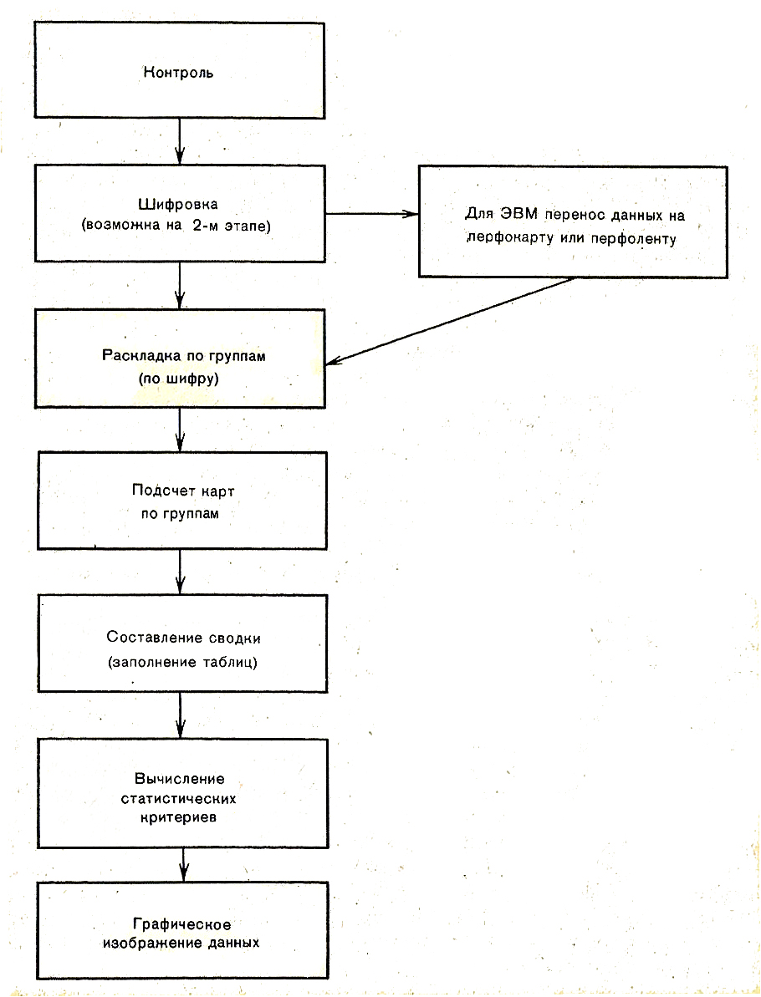
Схема 3. Основные стадии 3-го этапа разработки данных.

Перед разработкой необходимо провести предварительный контроль за правильностью и полнотой сведений.
Шифровка (кодирование) проводится путем проставления условного знака, обозначающего каждый признак и его градацию. Шифровка проводится с целью облегчения дальнейших операций по разработке материала. Шифровать надо крупными яркими цифрами или буквами. Далеко не всегда шифровку можно передоверять техническому работнику. Например, при шифровке заболеваний необходима достаточно высокая врачебная компетенция, чтобы правильно определить, к какой группе относится то или иное заболевание, как его зашифровать. Поэтому шифровку такого признака, как заболевание, должен осуществлять только врач.
Как было отмечено выше (в разделе программы исследования), шифровка может производиться одновременно с регистрацией данных на стадии сбора материала. Если при организации исследования это было предусмотрено, то значительно сокращается время, затрачиваемое на разработку. Но при этом всегда надо помнить о качестве получаемых сведений.
После шифровки материала на следующей стадии карты раскладывают по группам (по шифрам); затем подсчитывают карты в каждой группе и результаты подсчета заносят в таблицы (составляют сводку). На следующем этапе вычисляют статистические показатели. Для наглядного сопоставления результатов исследования целесообразно дать графическое изображение полученных данных. На этом заканчивается третий этап разработки.
Этап разработки статистического материала является одним из наиболее трудоемких процессов. Действительно, если имеется массив в 1000 или несколько тысяч наблюдений, а иногда и более, то исследователю приходится при шифровке данных, группировке и подсчете результатов заносить шифры в компьютер.
ЧЕТВЕРТЫЙ ЭТАП – АНАЛИЗ, ВЫВОДЫ, ПРЕДЛОЖЕНИЯ, ВНЕДРЕНИЕ В ПРАКТИКУ. Этот этап является конечным при любом исследовании. Он заключается в осмысливании полученных результатов, показателей, сопоставлении данных, выявлении закономерностей, в обобщении результатов.
Заканчивая исследование, необходимо представить кратко и четко сформулированные выводы и конкретные предложения по внедрению его результатов в практику здравоохранения.

При подготовке публикации использованы актуализированные материалы седьмой главы учебника «Социальная гигиена и организация здравоохранения / Под ред. А.Ф. Серенко и В.В. Ермакова – 2-е изд. – М.: Медицина, 1984.

Источник: журнал «Медицинская статистика и оргметодработа в учреждениях здравоохранения» 2016/11

